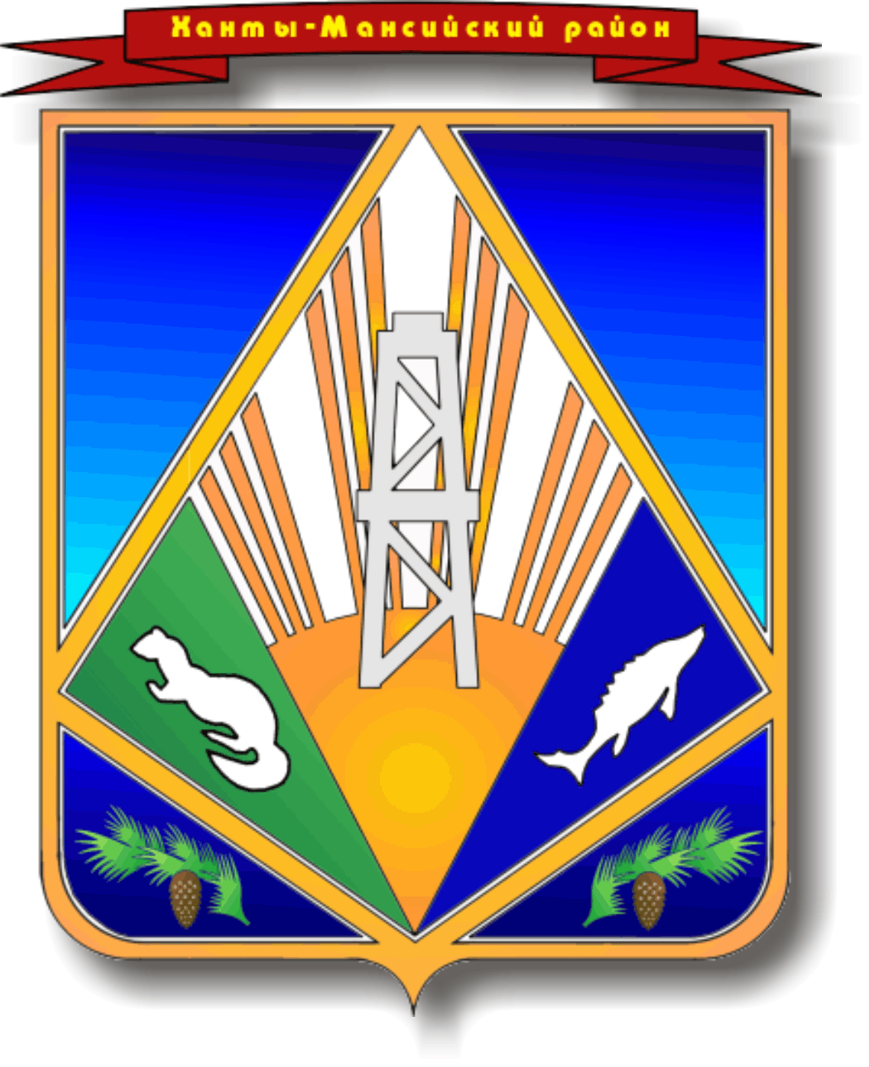

МУНИЦИПАЛЬНОЕ ОБРАЗОВАНИЕ

ХАНТЫ-МАНСИЙСКИЙ РАЙОН

Ханты-Мансийский автономный округ – Югра

**АДМИНИСТРАЦИЯ ХАНТЫ-МАНСИЙСКОГО РАЙОНА**

**П О С Т А Н О В Л Е Н И Е**

от 15.08.2016 № 253 *г.Ханты-Мансийск*

Об утверждении Положения

о системе обеспечения вызова

экстренных оперативных служб

по единому номеру «112»

в Ханты-Мансийском районе

В соответствии с [Указом](consultantplus://offline/ref=6D133EA131DC1FBDAC55AC8E918CDB787CF37F9F0C4AD7AE12D7223316C40B0E70D76EE845871646A6d3L) Президента Российской Федерации от 28 декабря 2010 года № 1632 «О совершенствовании системы обеспечения вызова экстренных оперативных служб на территории Российской Федерации», Федеральным законом от 21 декабря 1994 года № 68-ФЗ «О защите населения и территорий от чрезвычайных ситуаций природного и техногенного характера», [постановлением](consultantplus://offline/ref=6D133EA131DC1FBDAC55AC8E918CDB787CF4719F0F43D7AE12D7223316C40B0E70D76EE845871647A6dDL) Правительства Российской Федерации от 21 ноября 2011 года № 958 «О системе обеспечения вызова экстренных оперативных служб по единому номеру «112», постановлением Правительства Ханты-Мансийского автономного округа – Югры от 3 июня 2016 года № 191-п «О системе обеспечения вызова экстренных оперативных служб по единому номеру «112» в Ханты-Мансийском автономном округе – Югре»:

1. Утвердить Положение о системе обеспечения вызова экстренных оперативных служб по единому номеру «112» в Ханты-Мансийском районе согласно приложению.

2. Настоящее постановление опубликовать в газете «Наш район» и разместить на официальном сайте администрации Ханты-Мансийского района.

3. Настоящее решение вступает в силу со дня его официального опубликования (обнародования) и распространяется на правоотношения, возникшие с 1 января 2016 года.

4. Контроль за выполнением постановления оставляю за собой.

И.о. главы администрации

Ханты-Мансийского района Р.Н.Ерышев

Приложение

к постановлению администрации

Ханты-Мансийского района

от 15.08.2016 № 253

Положение

о системе обеспечения вызова экстренных оперативных служб по единому номеру «112» в Ханты-Мансийском районе

I. Общие положения

1.1. Положение определяет цели, структуру, порядок функционирования и развития системы обеспечения вызова экстренных оперативных служб (далее – ЭОС) по единому номеру «112» в Ханты-Мансийском районе (далее – Система-112).

1.2. Система-112 предназначена для информационного обеспечения единой дежурно-диспетчерской службы Ханты-Мансийского района (далее – ЕДДС Ханты-Мансийского района).

1.3. Вызов ЭОС также может быть обеспечен каждому пользователю услугами связи посредством набора соответствующего номера.

1.4. Целями функционирования и развития Системы-112 являются:

а) организация вызова ЭОС по принципу «одного окна»;

б) организация комплекса мер, обеспечивающих ускорение реагирования и улучшение взаимодействия ЭОС при вызовах (сообщениях о происшествиях).

1.5. Система-112 предназначена для решения следующих задач:

а) приема вызовов (сообщений о происшествиях) по номеру «112»;

б) получения от оператора связи сведений о местонахождении лица, обратившегося по номеру «112», и (или) пользовательского (оконечного) оборудования, с которого был осуществлен вызов (сообщение о происшествии), а также иных данных, необходимых для обеспечения реагирования по вызову (сообщению о происшествии);

в) регистрации всех входящих и исходящих вызовов (сообщений о происшествиях) по номеру «112»;

г) анализа поступающей информации о происшествиях;

д) направления информации о происшествиях, в том числе вызовов (сообщений о происшествиях), в дежурно-диспетчерские службы (далее – ДДС) ЭОС в соответствии с их компетенцией для организации экстренного реагирования;

е) обеспечения дистанционной психологической поддержки лицу, обратившемуся по номеру «112»;

ж) автоматического восстановления соединения с пользовательским (оконечным) оборудованием лица, обратившегося по номеру «112», в случае внезапного прерывания соединения;

з) ведения базы данных об основных характеристиках происшествий, о начале, завершении и об основных результатах экстренного реагирования на полученные вызовы (сообщения о происшествиях) (далее – база данных);

и) приема вызовов (сообщений о происшествиях) на иностранных языках, а также на языках коренных малочисленных народов Севера, проживающих в автономном округе.

1.6. Основные понятия и сокращения, применяемые в Положении:

пользователь Системы-112 – лицо, обратившееся по номеру «112» (или направившее сообщение в Систему-112 иным способом) при угрозе возникновения или возникновении чрезвычайной ситуации;

основной центр обработки вызовов (далее – ЦОВ) – участник Системы-112, созданный на базе бюджетного учреждения Ханты-Мансийского автономного округа – Югры «Центр обработки вызовов и мониторинга систем обеспечения безопасности жизнедеятельности»;

резервный центр обработки вызовов (далее – РЦОВ) – участник Системы-112, осуществляющий резервирование ЦОВ, функционирующий на базе бюджетного учреждения Ханты-Мансийского автономного округа – Югры «Центр обработки вызовов и мониторинга систем обеспечения безопасности жизнедеятельности»;

ЕДДС Ханты-Мансийского района – орган повседневного управления Ханты-Мансийского районного звена территориальной подсистемы автономного округа единой государственной системы предупреждения и ликвидации чрезвычайных ситуаций;

ЭОС – службы, которые осуществляют прием вызовов (сообщений о происшествиях) от населения, ЕДДС Ханты-Мансийского района или ЦОВ и при необходимости организуют экстренное реагирование мобильными силами и средствами;

операторский персонал Системы-112 – операторский персонал ЕДДС Ханты-Мансийского района и ЦОВ;

диспетчерский персонал Системы-112 – сотрудники ДДС ЭОС, осуществляющие прием и обработку вызовов (сообщений о происшествиях) от населения, ЕДДС Ханты-Мансийского района, ЦОВ и РЦОВ.

II. Структура Системы-112

2.1. Система-112 является автоматизированной информационно-управляющей системой в границах Ханты-Мансийского района. Система-112 Ханты-Мансийского района входит в состав системы обеспечения вызова экстренных оперативных служб по единому номеру «112» в Ханты-Мансийском автономном округе – Югре (далее – автономный округ).

2.2. Система-112 состоит из следующих подсистем:

а) телекоммуникационной подсистемы, обеспечивающей прохождение вызовов (сообщений о происшествиях), включая телефонные вызовы и короткие текстовые сообщения (SMS), от пользователей Системы-112, а также прохождение вызова (сообщения о происшествии) от Системы-112 в ДДС соответствующих ЭОС;

б) информационно-коммуникационной подсистемы, обеспечивающей хранение и актуализацию баз данных, обработку информации о полученных вызовах (сообщениях о происшествиях) и возможность получения информации о происшествии из архива в оперативном режиме, а также информационно-аналитическую поддержку принятия решений по экстренному реагированию на принятые вызовы (сообщения о происшествиях) и планирование мер реагирования. В состав подсистемы входит центр обработки вызовов, который осуществляет прием и обработку вызовов (сообщений о происшествиях), поступающих в Систему-112. На муниципальном уровне центром обработки вызовов является ЕДДС Ханты-Мансийского района;

в) подсистемы консультативного обслуживания, предназначенной для оказания информационно-справочной помощи лицам, обратившимся по номеру «112», по вопросам обеспечения безопасности жизнедеятельности;

г) геоинформационной подсистемы, отображающей на основе электронных карт природно-географические, социально-демографические, экономические и другие характеристики территории, местонахождение лица, обратившегося по номеру «112», и (или) пользовательского (оконечного) оборудования, с которого осуществлен вызов (сообщение о происшествии), место происшествия, а также местонахождение транспортных средств ЭОС, привлеченных к реагированию на происшествие;

д) подсистемы мониторинга, предназначенной для приема и обработки информации и сигналов, поступающих от датчиков, установленных на контролируемых стационарных и подвижных объектах, в том числе от автомобильных терминалов системы экстренного реагирования при авариях «ЭРА-ГЛОНАСС» и терминалов ГЛОНАСС/GPS, установленных на транспортных средствах ЭОС, привлеченных к реагированию на происшествие, и транспортных средствах, перевозящих опасные грузы;

е) подсистемы обеспечения информационной безопасности, предназначенной для защиты информации и средств ее обработки в Системе-112.

2.3. Система-112 обеспечивает информационное взаимодействие ЕДДС Ханты-Мансийского района, ФКУ «Центр управления в кризисных ситуациях Главного управления МЧС России по Ханты-Мансийскому автономному округу – Югре», а также ДДС ЭОС, перечень которых определен [постановлением](consultantplus://offline/ref=6D133EA131DC1FBDAC55AC8E918CDB787CF4719F0F43D7AE12D7223316ACd4L) Правительства Российской Федерации от 21 ноября 2011 года № 958 «О системе обеспечения вызова экстренных оперативных служб по единому номеру «112», а именно:

а) службы пожарной охраны;

б) службы реагирования в чрезвычайных ситуациях;

в) службы полиции;

г) службы скорой медицинской помощи;

д) аварийной службы газовой сети;

е) службы «Антитеррор».

2.4. Система-112 обеспечивает взаимодействие между комплексами средств автоматизации в соседних муниципальных образованиях, в том числе находящихся в разных субъектах Российской Федерации, в соответствии с соглашениями об информационном взаимодействии, заключаемыми в соответствии с Методическими рекомендациями МЧС России.

III. Функционирование Системы-112

3.1. Система-112 функционирует в круглосуточном режиме и находится в постоянной готовности к организации экстренного реагирования на вызовы (сообщения о происшествиях).

3.2. Прием и обработку вызовов (сообщений о происшествиях) в Системе-112 осуществляет диспетчерский и операторский персонал Системы-112, который вводит в базу данных основные характеристики происшествия, осуществляет анализ и передачу характеристик происшествия, а также при необходимости передачу вызовов (сообщений о происшествиях) в соответствующие ДДС ЭОС.

3.3. Контроль реагирования на происшествие, анализ и ввод в базу данных информации, полученной по результатам реагирования, уточнение и корректировку действий привлеченных ДДС ЭОС, информирование взаимодействующих ДДС ЭОС об оперативной обстановке, о принятых и реализуемых мерах осуществляет операторский персонал ЕДДС Ханты-Мансийского района.

3.4. ДДС ЭОС размещают в Системе-112 информацию о ходе и окончании мероприятий по экстренному реагированию на принятый вызов (сообщение о происшествии).

3.5. Обмен информацией в рамках функционирования Системы-112 осуществляется в соответствии с законодательством Российской Федерации.

3.6. Функционирование и развитие сетей связи, используемых в Системе-112, осуществляется в соответствии с законодательством Российской Федерации.

IV. Участники обеспечения функционирования

и развития Системы-112

4.1. В пределах полномочий администрации Ханты-Мансийского района функционирование и развитие Системы-112 обеспечивает муниципальное казенное учреждение Ханты-Мансийского района «Управление гражданской защиты» в соответствии с Уставом.

V. Финансирование эксплуатации и развития Системы-112

5.1. Расходы, связанные с эксплуатацией и развитием Системы-112, осуществляются за счет средств Ханты-Мансийского района в соответствии с бюджетной сметой муниципального казенного учреждения Ханты-Мансийского района «Управление гражданской защиты».